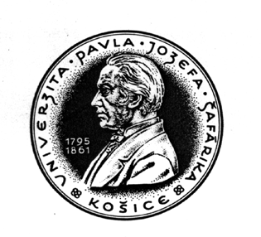

Univerzita Pavla Jozefa Šafárika v Košiciach
Lekárska fakulta, Trieda SNP č. 1, 040 11 Košice

MŠ SR, MZ SR, Rektorát UPJŠ
členom komisie ......................................................
oponentom .............................................................
všetkým členom komisie ........................................
všetkým lekárskym fakultám v SR a ČR
zainteresovaným pracoviskám, uchádzačom

KOŠICE
5772/2007–Vv 28. augusta 2007

OZNÁMENIE

Podľa ustanovenia §109 ods. 1 zákona č. 131/2002 Z. z. o vysokých školách a o zmene a doplnení niektorých zákonov v znení neskorších predpisov Vám oznamujeme, že

dňa 9. októbra 2007 (utorok)

sa v zasadacej miestnosti Vedeckej rady LF UPJŠ, Trieda SNP č. 1 v Košiciach, uskutočnia obhajoby dizertačných prác:

o 11.30 hod. MUDr. Ľuboš TOMČOVČÍK, externý študent doktorandského štúdia na Klinike úrazovej chirurgie LF UPJŠ a FN L. P. v Košiciach
Téma: Skórovacie systémy hodnotenia výsledkov po zlomeninách distálneho rádia
Oponenti: Prof. MUDr. Peter Šimko, CSc.
Doc. MUDr. Jozef Masár, PhD.
Doc. MUDr. Leopold Pleva, CSc.

o 12.30 hod. MUDr. Jozef PRIBULA, externý študent doktorandského štúdia na
Neurochirurgickej klinike LF UPJŠ a FN L. P. v Košiciach
Téma: Je intenzita NADPH-diaforázovej aktivity v priamom vzťahu so stupňom dediferenciácie buniek astrocytómov mozgu?
Oponenti: Prof. MUDr. Ján Faguľa, DrSc.
Prof. MUDr. Miroslav Galanda, CSc.
Prof. MUDr. Bruno Rudinský, CSc.

Práce sú vystavené na Referáte pre vedu a výskum LF UPJŠ v Košiciach, kde je možné zaslať i prípadné pripomienky. Účasť členov komisie je nutná! Bez prítomnosti oponentov sa obhajoby nemôžu uskutočniť!

Cestovné za použitie cestného motorového vozidla alebo lietadla sa refunduje len vo výške zodpovedajúcej cene cestovného lístka hromadného prostriedku diaľkovej dopravy (autobus, vlak) v zmysle zákona č. 283/2002 Z. z. o cestovných náhradách.

Prof. MUDr. Jaroslav Siman, CSc., v. r.
predseda SOK pre obhajoby dizertačných prác
vo vednom odbore 51-08-9 Chirurgia
Vybavuje: Ing. Drotárová, tel. č.: 055/640 4618

